吉林省四平市
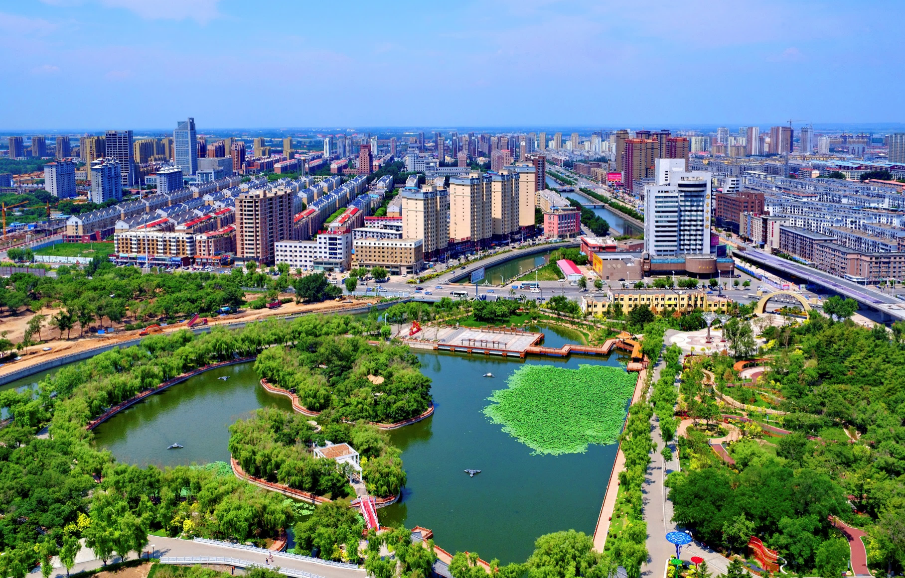
全域推进海绵城市示范
2021年度绩效自评报告

四平市财政局
四平市住房和城乡建设局
四平市水利局
二零二二年三月

编制说明

根据《关于印发<中央财政海绵城市建设示范补助资金绩效评价办法>的通知》（财办建〔2021〕53号）、《关于扎实做好海绵城市建设示范补助资金绩效评价的通知》（吉财建〔2022〕80号）、《关于开展2021年度中央对地方和省对市县转移支付预算执行情况绩效自评工作的通知》（吉财绩［2022］136号）中的相关要求，编制《吉林省四平市全域推进海绵城市示范2021年度绩效自评报告》。
绩效目标主要依据包括《关于下达2021年中央城市管网及污水处理补助资金预算的通知》（吉财建指〔2021〕525号）、《关于四平市2022年度中央对地方转移支付区域绩效目标部分指标值的情况说明》、《中央对地方转移支付区域绩效目标表（2022年度）》等文件、材料。

目 录
一、项目基本情况 1
（一）四平市南北河治理工程南河（0-592~7+770）段治理项目 1
（二）四平市南北河治理工程北河（0+000~4+718）段治理项目 1
（三）四平市城区雨污分流工程 2
（四）2020年四平市老旧小区改造配套基础设施项目 2
（五）2020年四平市提前批老旧小区改造配套基础设施项目 3
（六）吉林省四平市2021年第二批（城市）排水设施建设项目（雨水泵站改造项目） 3
（七）四平市南北河生态修复绿化工程 4
（八）四平市南北河生态修复（市区环路以内）项目 5
（九）四平市再生水回用工程 5
（十）四平市建成区排水管网普查排查服务项目 6
（十一）吉林省四平市2021年第二批（城市）排水设施建设项目（四平市城市排水收集处理设施智能化管理平台系统工程） 7
（十二）铁东区管网空白区消除项目 7
（十三）四平市紫气大路沿线海绵城市建设示范工程 8
（十四）四平市城市道路海绵化改造（一期）工程 9
（十五）四平市北迎宾街、慧智街、康平路道路工程 9
（十六）四平市市区中央西路（西环城路－西大桥）等11条道路新建及翻建工程 9
（十七）2020年四平市铁东区第二批老旧小区改造配套基础设施建设项目 10
（十八）吉林省四平市铁东区2021年第一批老旧小区改造配套基础设施建设项目 11
（十九）吉林省四平市铁西区2021年第一批老旧小区改造配套基础设施建设项目 11
（二十）四平市黑臭水体治理示范城市创建工作第三方咨询机构服务项目 12
（二十一）四平市系统化全域推进海绵城市建设示范城市全过程技术咨询服务 13
（二十二）地下水超采区治理 14
二、绩效目标完成情况分析 14
（一） 资金投入情况分析 14
1、项目资金到位情况 14
2、项目资金执行情况分析 15
（二）总体绩效目标完成情况分析 18
（三）绩效指标完成情况分析 18
1、2021年度绩效目标调整情况说明 18
2、产出指标完成情况分析 24
（1）数量指标 24
指标1：拟完成的立法数量 24
指标2：拟建立的长效机制数量 24
指标3：雨水资源化利用 25
（2）质量指标 26
指标1：内涝积水区段消除比例 26
指标2、3：内涝防治标准 29
指标4：城市防洪标准 29
指标5：黑臭水体消除比例 30
指标6：地表水体水质达标率 31
指标7：地下水埋深变化 33
指标8：再生水利用率 34
指标9：天然水域面积比例 35
指标10：可透水地面面积比例 36
（3）时效指标 38
指标1：当年指标全部完成（附加指标） 38
（4）成本指标 38
指标1：投资不超过预算（附加指标） 38
3、效益指标完成情况分析 38
（1）经济效益 38
指标1：完成投资 38
指标2：节约自来水（附加指标） 38
（2）社会效益 39
指标1：海绵城市建设理念是否落实在规划建设管理全过程 39
指标2：工作谋划的整体性系统性 40
指标3：示范城市建设以来，新建项目全面落实海绵城市建设理念 42
指标4：海绵城市建设是否与城市更新、防洪排涝设施建设、地下空间建设、老旧小区改造等工作充分结合 45
指标5：项目谋划和实施的系统性整体性 47
指标6：社会认可度（附加指标） 51
（3）生态效益 51
指标1：进行生态修复的水清岸绿河段比例（附加指标） 51
（4）可持续影响 52
指标1：建立长效管理机制（附加指标） 52
4、满意度指标完成情况分析 52
指标1：人民群众满意度 52
三、偏离绩效指标的原因和下一步改进措施 54
（一）总体绩效目标和绩效指标未完成原因 54
（二）下一步改进措施 59
（三）政策执行或项目实施中存在的问题、原因和改进措施 59
四、绩效自评结果拟应用和公开情况 61
五、其他需要说明的问题 61

一、项目基本情况
四平市全域推进海绵城市示范专项资金1.8亿元共分配到4个项目中，但为实现2021年度绩效目标，共实施项目22项。

（一）四平市南北河治理工程南河（0-592~7+770）段治理项目
1、建设内容
工程治理河道总长度8.36公里、河道护岸长17.48公里、两岸防汛路16.63公里，跌水工程1座、排水涵工程3座、农道桥工程3座等，项目总投资6019.16万元。2021年实施东丰路河段改线及河道整治与生态修复等工程。
2、计划进度
建设工期为2017年10月-2023年12月。
3、实际完成
南河堤防2021年完成东丰路-京哈铁路桥段，长度2.4公里，完成投资1483.65万元，拨付资金684.35万元，主要为省级水利发展资金。

（二）四平市南北河治理工程北河（0+000~4+718）段治理项目
1、建设内容
工程治理河道长度4.718公里，河道护岸设计总长9.397公里，排（雨）水涵洞11座，清淤通道4处，下河台阶33处，项目总投资10629.75万元。
2、计划进度
建设工期为2016年8月-2023年12月。
3、实际完成
北河堤防2021年完成接融街大桥-北大桥段，长度4.718公里，完成投资7225.54万元，拨付资金2894.22万元，主要为中央和省级水利发展资金，以及地方财政。

（三）四平市城区雨污分流工程
1、建设内容
中心城区中央路、英雄大路等31条道路实施雨污分流改造，新建污水管网25.028公里、雨水管网62.493公里，雨水井2150座，总投资4.29亿元。
2、计划进度
建设工期为2020年01月-2023年12月。
3、实际完成
已完成紫气大路、师大西街、公园北街、棚改C27、中央西路、迎宾街、开发区大路、东山大街等雨污分流工程，共完成雨污水管网改造14公里。累计完成投资额15263万元，1亿元黑臭水体专项资金分配给该项目的1500万元已拨付795万元，申请一般债券到位18000万元拨付11100万元。

（四）2020年四平市老旧小区改造配套基础设施项目
1、建设内容
12个老旧小区周边28条道路、雨、污水，绿化；28条道路30颗树；28条道路污水管线2818.31米，雨水管线8741.32米，总投资6638.25万元。
2、计划进度
建设工期为2020年6月-2021年12月。
3、实际完成
2021年12月完成竣工验收，完成投资3076.65万元，拨付资金1881万元，全部为老旧小区专项资金。

（五）2020年四平市提前批老旧小区改造配套基础设施项目
1、建设内容
25个老旧小区周边20条道路、雨、污水，绿化；20条道路1958颗树；20条道路雨水管线10444米，污水管线7020米，总投资6812.24万元。
2、计划进度
建设工期为2020年6月-2021年12月。
3、实际完成
2021年12月完成竣工验收，完成投资5127万元，尚未拨付。

（六）吉林省四平市2021年第二批（城市）排水设施建设项目（雨水泵站改造项目）
1、建设内容
老城泵站等6个雨水泵站进行改造，包括购置设备27台/套，一体化强排泵站1座，操作用房240m²，拆除重建泵房300m²等工程，总投资1035.86万元。
2、计划进度
建设工期为2021年9月—2021年12月。
3、实际完成
已完成可研批复，正在方案设计阶段，预计2022年4月可以开工建设。分配给该项目的1035.86万元排水防涝资金尚未使用。

（七）四平市南北河生态修复绿化工程
1、建设内容
四平市南北河生态修复绿化工程绿地恢复面积19.32公顷，新建公园面积 35.92 公顷。建设内容主要对南北河沿岸栽植乔木、灌木、沿河步道、护坡加固、挡土墙等工程。整理绿化用地面积为519167m²，栽植乔木36902株，栽植灌木36902株，模纹7000m²，宿根花46000m²，种草189070 m²，下凹绿地4500m²，总投资4199万元。
2、计划进度
建设工期为2020年2月-2022年12月。
3、实际完成
回填方133787.7立方米，内运种植土22468.2立方米，栽植乔木21238株，灌木9530株，模纹及地被14.6万平方米，平整绿化地234250平方米，已完成投资2309万元。1亿元黑臭水体专项资金分配给该项目的1200万元已拨付1071万元，省级小区域水环境资金到位1000万元已拨付500万元。

（八）四平市南北河生态修复（市区环路以内）项目
1、建设内容
南北河生态修复（市区环路以内）项目总用地长度21.2公里，其中南北河建成区总长度为14.1公里，未建成区总长度为7.1公里；总用地面积201595.5m²。其中：绿化面积161360.8m²，硬质铺装占地面积40234.7m²，总投资9886.57万元。
2、计划进度
建设工期为2021年2月-2022年7月。
3、实际完成
一是完成南河南湖公园河湖连通拱桥、钢板连心桥、观景平台及景观阁施工。二是建成南北河林廊长度35公里，改造边石砌筑28200米，铺设彩色沥青路面9.87万平方米，栽植树木1.6万余株，栽植草花64.6万株，播种白三叶草坪1.05万平方米，铺种草坪卷629平方米等，年度建设任务全部完成。三是完成东山公园、玄武公园及新建小广场混凝土基层铺装2.7万平方米，土方工程量15.2万立方米，栽植树木3.36万余株，完成工程量98%。完成20处口袋公园建设，清运垃圾及回填客土等工作。项目合计完成投资6394.4万元，合计支付6095.8023万元，全部为一般债。

（九）四平市再生水回用工程
1、建设内容
建设内容为新建取水竖井一座，新建再生水管线19.576km；新建提升泵站一座：近期规模7万m³/d，远期规模12万m³/d，总投资1.0055亿元。
2、计划进度
建设工期为2020年11月-2023年2月。
3、实际完成
新建取水竖井1座、提升泵站1座、铺设管线9367米等。完成低压区供水调试，向金钢钢铁供水。已完成投资2855万元。1亿元黑臭水体治理资金分配给该项目的2400万元已拨付2214万元。

（十）四平市建成区排水管网普查排查服务项目
1、建设内容
全面开展排水设施网格化普查，彻底理清管网底账，实施四平市建成区市政排水管网普查、溢流口调查、积水情况调查、雨污混接调查、管网堵塞情况调查，形成相应电子格式成果和文字报告成果，为智慧水务平台提供管网信息数据支撑，总长度约计480公里，总投资300万元。
2、计划进度
建设工期为2022年1月-2022年4月。
3、实际完成
已完成招投标，3亿元黑臭水体专项资金分配给该项目的300万元尚未拨付。

（十一）吉林省四平市2021年第二批（城市）排水设施建设项目（四平市城市排水收集处理设施智能化管理平台系统工程）
1、建设内容
在标准体系的框架下，进行物联感知的建设，包括城市降雨监测、管网监测、河湖水位监测、低洼积水点内涝监测等感知内容及物联网统一平台的建设；基于智慧城市大脑的三中台复用，进行排水管网的数据资产治理和城市防洪排涝智慧运营系统建设，包括：领导驾驶舱、内涝应急指挥、管网综合管理系统、河道水质监控管理、运维综合管理等应用模块，总投资1999.71万元。
2、计划进度
建设工期为2021年9月-2022年4月。
3、实际完成
2021年12月完成EPC招标，已完成现场踏勘和部门调研，正在进行方案设计，方案初稿已完成。分配给该项目的700万元排水防涝资金尚未拨付。

（十二）铁东区管网空白区消除项目
1、建设内容
设计污水管线全长2661.5米，其中：d500mm干线长1549米，d600mm干线长665.5米，d800mm干线长309米，d500mm预留管线长138米。新建D1200mm钢承口混凝土套管202m。新建检查井共59座，其中φ1000mm钢筋混凝土检查井38座，φ1250mm钢筋混凝土检查井12座，φ1500mm钢筋混凝土检查井7座，1.1m*1.3m钢筋混凝土钢板阀门井2座。新建一体化污水提升泵站2座，总投资3905.99万元。
2、计划进度
建设工期为2021年4月-2021年12月。
3、实际完成
已完成可研批复，正在方案设计阶段。3亿元黑臭水体专项资金分配给该项目的3400万元尚未拨付。

（十三）四平市紫气大路沿线海绵城市建设示范工程
1、建设内容
紫昕广场、红石榴广场、旭日立交桥下绿地、西湖水上公园、双拥广场等5个公园广场的海绵化改造、绿化景观提升、破损铺装修缮等工程。紫昕大厦、体育馆、图书馆、博物馆、滑冰馆等6个公共建筑的海绵化改造，绿化景观提升、破损铺装修缮等工程。紫气大路、开运街沿线绿地、人行道（含金融街、迪卡侬西侧绿地）海绵化改造和景观提升，项目总投资10550万元。
2、计划进度
建设工期为2021年11月-2023年4月。
3、实际完成
已完成可研评审，1.8亿元海绵专项资金分配给该项目的8400万元尚未拨付。

（十四）四平市城市道路海绵化改造（一期）工程
1、建设内容
中央西路、迎宾街、东山大街等10条骨干道路的海绵化改造、绿化景观提升、人行道修缮等工程，约100公顷，项目总投资7020万元。
2、计划进度
建设工期为2021年11月—2022年12月。
3、实际完成
已完成可研编制，1.8亿元海绵专项资金分配给该项目的7020万元尚未拨付。

（十五）四平市北迎宾街、慧智街、康平路道路工程
1、建设内容
四平市北迎宾街、慧智街、康平路道路工程，北迎宾街、慧智街、康平路3条主干路，里程10.5公里；建设下凹绿地、透水铺装、雨污水管网，总投资22123万元。
2、计划进度
建设工期为2020年4月-2021年12月。
3、实际完成
主体工程基本完成，完成投资9141万元，拨付资金6675万元，主要为地方财政。

（十六）四平市市区中央西路（西环城路－西大桥）等11条道路新建及翻建工程
1、建设内容
建设中央西路、七经街、六经街、文硕路、东山大街、平南路、九经街等道路，建设下凹绿地、透水铺装，总投资12287万元。
2、计划进度
建设工期为2017年7月-2022年12月。
3、实际完成
已完成中央西路和七经街排水工程，完成投资4691万元，拨付资金441万元，主要为地方财政。

（十七）2020年四平市铁东区第二批老旧小区改造配套基础设施建设项目
1、建设内容
项目对四平市铁东区14个小区共111栋老旧建筑的配套基础设施进行改造，设计改造户数7628户、总建筑面积74.25万m²，配套基础设施改造总占地面积67.33万m²。改造的内容为雨水管线、污水管线、透水沥青路、行车方砖铺装、人行方砖铺装、下凹绿地、雨水花园。原计划投资4327万元，新增海绵投资1000万元。
2、计划进度
建设工期为2020年6月-2022年6月。
3、实际完成
已完成室外排水管网工程和部分道路铺装，示范城市申报成功后，及时在未完工项目设计中及时加入海绵城市设计内容，2021年11月因天气原因停工，2022年4月将复工，新增投资由地方财政支付。完成投资4327，拨付资金695万元，主要为老旧小区专项资金。

（十八）吉林省四平市铁东区2021年第一批老旧小区改造配套基础设施建设项目
1、建设内容
本项目改造老旧小区共涉及四平市铁东区19个老旧小区117栋楼8580户，总建筑面积56.19万平方米。改造内容为雨水管线、污水管线、透水沥青路、行车方砖铺装、人行方砖铺装、下凹绿地、雨水花园。原计划投资6679万元，新增海绵投资1000万元。
2、计划进度
建设工期为2020年11月-2022年6月。
3、实际完成
已完成室外排水管网工程和部分道路铺装，示范城市申报成功后，及时在未完工项目设计中及时加入海绵城市设计内容，2021年11月因天气原因停工，2022年4月将复工，新增投资由地方财政支付。完成投资404万元，拨付资金404万元，主要为老旧小区专项资金。

（十九）吉林省四平市铁西区2021年第一批老旧小区改造配套基础设施建设项目
1、建设内容
本次项目共改造老旧小区24个，住宅楼146栋，改造小区总建筑面积72.1万平方米，居民9120户。改造内容为雨水管线、污水管线、透水沥青路、行车方砖铺装、人行方砖铺装、下凹绿地、雨水花园。原计划投资10327万元，新增海绵投资1500万元。
2、计划进度
建设工期为2021年4月-2022年6月。
3、实际完成
已完成室外排水管网工程和部分道路铺装，示范城市申报成功后，及时在未完工项目设计中及时加入海绵城市设计内容，2021年11月因天气原因停工，2022年4月将复工，新增投资由地方财政支付。完成投资1167.7万元，拨付资金1167.7万元，主要为老旧小区专项资金。

（二十）四平市黑臭水体治理示范城市创建工作第三方咨询机构服务项目
1、建设内容
完成城市黑臭水体治理示范城市验收终期报告等最终验收和答辩材料；完成示范城市创建期间定期报送至国家三部委、省建设厅、省生态环境厅等上级部门的自查报告、整改方案等各类文件；完成示范城市创建期间上级单位不定期的各项检查、督查、巡查所需要的报告、报表、材料、展板等；草拟并协助甲方补充完善长“制”久清的相关管理文件和制度设计；定期搜集现有关于黑臭水体治理方面的管理制度执行过程中的各类文件、台账、记录，分门别类汇编成册，形成制度实施的证明材料，项目总投资295万元。
2、计划进度
建设工期为2020年6月-2021年12月。
3、实际完成
已完成相关技术支撑和终期绩效评估报告，由于国家尚未组织验收，因此还未完成。地方财政已拨付147.5万元；黑臭水体专项资金安排的147.5万元尚未拨付。

（二十一）四平市系统化全域推进海绵城市建设示范城市全过程技术咨询服务
1、建设内容
编制四平市系统化全域推进海绵城市建设实施方案，根据最新国土空间规划要求修编海绵城市专项规划，提供三年示范期全过程咨询服务，具体负责协助建立工作体制机制、协助市海绵办日常工作推进、开展示范项目技术把关和管控、开展海绵城市相关专项指导和审查、组织海绵交流宣传、收集整理并提炼示范成果等工作，项目总投资1780万元。
2、计划进度
建设工期为2022年1月-2024年6月。
3、实际完成
目前正在准备招标，1.8亿元海绵专项资金分配给该项目的1100万元尚未拨付。

（二十二）地下水超采区治理
市委、市政府专门召开了“逐步关闭自备水源供水，强化地下水资源管理”会议，制定了《四平城区自备水源供水改接市政供水实施方案》（四政办发〔2017〕88号）、《四平市区地下水超采区治理实施方案》，将“四平城区自备水源供水改接市政供水工程”连续两年列入我市十大民生工程，特别成立了以副市长为组长，市政府副秘书长、水利局局长、住建局局长为副组长，公安、财政、法院、城管执法、卫计委、政府督查室等多部门为组员，供水公司为工程施工组的改造领导小组，统筹实施改造施工。从2017年开始，分三年完成了城区市政供水管网覆盖范围内40个自备水源小区（单位）改接市政供水工作，累计查封关闭自备水源井63眼，年压采水量约470万立方米，累计投资4360万元。此项工程的实施压采了大量地下水，使我市城区地下水位连年回升，超采区面积连年缩减，取得了显著成效。

二、绩效目标完成情况分析
- 资金投入情况分析

1、项目资金到位情况
截至2021年末，预算资金为55753.9万元，实际到位资金58106.78万元，资金到位率为104％（资金到位率=（实际到位资金/预算资金）×100％）。

2、项目资金执行情况分析
截至2021年末，实际支出资金22992.15万元，实际到位资金58106.78万元，预算执行率为39.6％（预算执行率=（实际支出资金/实际到位资金）×100％）。
除了2021年度预算的项目外，四平市正在实施的海绵城市相关项目还有9项，主要分为防洪类、排水管网能力提升类、海绵小区类和海绵道路类，项目总投资81497.7万元，其中海绵相关投资50977.45万元，累计完成投资35454.89万元，累计拨付16794.22万元。
3、项目资金管理情况分析。
项目资金管理使用符合国家财经法规和财务管理制度以及有关专项资金管理办法的规定，资金的拨付有完整的审批程序和手续，符合项目预算批复或合同规定的用途，不存在截留、挤占、挪用、虚列支出等情况。

2021年预算内项目资金使用情况（单位：万元）
序号 | 项目名称 | 总投资 | 2021年预算投资 | 2021年到位资金 | 其中 |  |  |  |  |  | 2021年完成投资 | 2021年完成支付
 |  |  |  |  | 海绵城市 | 黑臭水体 | 排水防涝 | 省级水利发展 | 省级环保 | 一般债 | 2021年完成投资 | 2021年完成支付
1 | 四平市紫气大路沿线海绵城市建设示范工程 | 10500 | 10500 | 8400 | 8400 | / | / | / | / | / | 0 | 0
2 | 城市道路海绵化改造（一期）工程 | 7020 | 7020 | 7020 | 7020 | / | / | / | / | / | 0 | 0
3 | 四平市南北河治理工程南河（0-592~7+770）段治理项目 | 6019 | 6019 | 1484.35 | 800 | / | / | 684.35 | / | / | 1483.65 | 684.35
4 | 四平市系统化全域推进海绵城市建设示范城市全过程技术咨询服务 | 1780 | 1100 | 1100 | 1100 | / | / | / | / | / | 0 | 0
5 | 四平市再生水回用工程 | 10055 | 1780 | 3080 | 680 | 2400 | / | / | / | / | 2855 | 2214
6 | 四平市城区雨污分流改造工程 | 42913.3 | 8007.77 | 19500 | / | 1500 | / | / | / | 18000 | 15263 | 12427
7 | 四平市南北河生态修复绿化工程 | 4199 | 4199 | 2200 | / | 1200 | / | / | 1000 | / | 2227 | 1571
8 | 四平市南北河生态修复（市区环路以内）项目 | 9886.57 | 9886.57 | 9886.57 | / | / | / | / | / | 9886.6 | 6394.4 | 6095.8
9 | 铁东区排水管网空白区建设项目 | 3905.99 | 3905.99 | 3400 | / | 3400 | / | / | / | / | 0 | 0
10 | 四平市建成区排水管网普查排查项目 | 300 | 300 | 300 | / | 300 | / | / | / | / | 0 | 0
11 | 吉林省四平市2021年第二批（城市）排水设施建设项目（四平市城市排水收集处理设施智能化管理平台系统工程） | 1999.71 | 1999.71 | 700 | / | / | 700 | / | / | / | 0 | 0
12 | 吉林省四平市2021年第二批（城市）排水设施建设项目（雨水泵站改造项目） | 1035.86 | 1035.86 | 1035.86 | / | / | 1035.9 | / | / | / | 0 | 0
 | 合计 | 99614.43 | 55753.9 | 58106.78 | 18000 | 8800 | 1735.9 | 684.35 | 1000 | 27886.6 | 28223.05 | 22992.15

海绵城市建设相关项目资金使用情况（单位：万元）
序号 | 项目名称 | 总投资 | 海绵相关投资 | 2021年完成投资 | 2021年完成支付
1 | 四平市南北河治理工程北河（0+000~4+718）段治理项目 | 10629.75 | 10629.75 | 7225.54 | 2894.22
2 | 2020年四平市老旧小区改造配套基础设施项目 | 5644 | 5644 | 3076.65 | 1881
3 | 2020年四平市提前批老旧小区改造配套基础设施项目 | 5685.9 | 5685.9 | 5127 | 0
4 | 四平市北迎宾街、慧智街、康平路道路工程 | 22123 | 6636.9 | 9141 | 6675
5 | 中央西路、七经街等11条道路新建及翻建工程 | 12287 | 3686.1 | 4691 | 2929.8
6 | 2020年四平市铁东区第二批老旧小区改造配套基础设施建设项目 | 5327 | 4196.2 | 4327 | 695
7 | 吉林省四平市铁东区2021年第一批老旧小区改造配套基础设施建设项目 | 7679 | 5607.4 | 404 | 404
8 | 吉林省四平市铁西区2021年第一批老旧小区改造配套基础设施建设项目 | 11827 | 8596.2 | 1167.7 | 1167.7
9 | 四平市黑臭水体治理示范城市创建工作第三方咨询机构服务项目 | 295 | 295 | 295 | 147.5
 | 合计 | 81497.7 | 50977.45 | 35454.89 | 16794.22

（二）总体绩效目标完成情况分析
“城市管网及污水处理补助资金”项目2021年度总体绩效目标是系统化全域推进海绵城市建设理念得到全面、系统落实，法律、制度建设稳步推进，工程建设达到预期进度，城市防洪排涝能力、地下空间利用水平显著提升，城市水安全、水环境、水资源明显改善，群众满意度明显提升。
实际完成情况是深化完善《四平市系统化全域推进海绵城市示范城市实施方案》，系统化全域推进海绵城市建设理念得到全面、系统落实。1项立法计划已上报市人大批准，出台4项制度文件，法律、制度建设稳步推进。工程建设项目推进较慢，和预期进度有一定差距。新建堤防达到100年一遇防洪标准；积极推进雨污分流改造，提高管网排水能力；新建再生水管线60%采用入廊形式建设，与地下综合管廊充分结合，城市防洪排涝能力、地下空间利用水平有一定提升。城市河道水环境长制久清，再生水实现企业冷却用水供水和市政绿化浇洒供水，城市水安全、水环境、水资源有一定改善，群众满意度较高。根据《中央财政海绵城市建设示范补助资金绩效评价办法》，总体自评等级为B级。

（三）绩效指标完成情况分析

1、2021年度绩效目标调整情况说明
绩效目标评价对象主要依据《关于下达2021年中央城市管网及污水处理补助资金预算的通知》（吉财建指〔2021〕525号）中的附表“中央对地方转移支付区域绩效目标分省情况表（2021年度）”，一级指标3项，分别为“产出指标”、“效益指标”和“感知度指标”；二级指标5个，分别为“数量指标”、“质量指标”、“经济效益指标”、“社会效益指标”、“服务对象感知度指标”；另外还有三级指标20项。
2021年6月上报2021年度绩效目标时，由于时间较紧，对绩效目标的理解不完善，基础资料不全等因素，部分指标值2021年度设置不尽合理，实现难度大，现就部分指标调整逐一说明。
（1）拟完成的立法数量
立法周期一般较长，在2021年度内完成难度较大，上报2021年度绩效目标时，将示范期末目标作为年度目标上报，现将2021年度“拟完成的立法数量”指标调整为0。
（2）雨水资源化利用
上报2021年度绩效目标时，将示范期末目标作为年度目标上报，在上报2022年度绩效目标时发现此问题，并根据《关于四平市2022年度中央对地方转移支付区域绩效目标部分指标值的情况说明》（四平市住房和城乡建设局）以及《中央对地方转移支付区域绩效目标表（2022年度）》（四平市人民政府），将该指标2022年度定为50万吨，2021年度相应调整为20万吨。
（3）内涝积水区段消除比例、内涝防治标准（重现期）、内涝防治标准（对应降雨量）
根据《住房和城乡建设部关于2021年全国城市排水防涝安全及重要易涝点整治责任人名单的通告》（建城函〔2021〕25号）的附件“城市重要易涝点整治责任人名单”，吉林省四平市没有城市重要易涝点。根据《四平市城市内涝治理系统化实施方案》“十三五”期间排查出的内涝积水点已全部消除。因此，“内涝积水区段消除比例”、“内涝防治标准（重现期）”、“内涝防治标准（对应降雨量）”三项指标分别定为“100%”、“30年一遇”、“172毫米/24小时”。根据住建部的最新要求，在实施方案调整的过程中，在雨季对现场进行了详细踏勘并进行了内涝风险模拟，根据实际情况将以上三项指标表目标值调整为“45%”、“10年一遇”、“129毫米/24小时”。
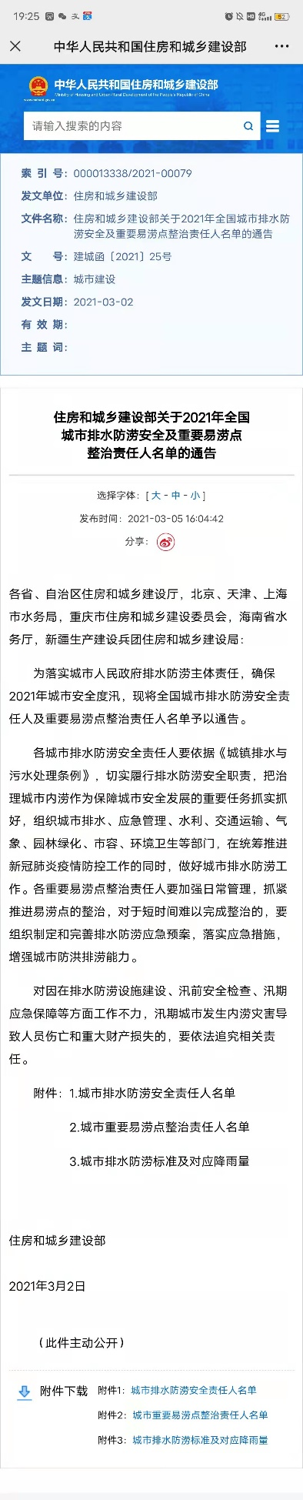

（4）天然水域面积比例
原目标上报时间为2021年6月，2021年8月全国第三次国土调查数据正式公布，同时随着国土空间规划和城市体检工作的深入，对四平市建成区天然水域面积比例进行了校核，2020年底为1.2%。并根据《关于四平市2022年度中央对地方转移支付区域绩效目标部分指标值的情况说明》（四平市住房和城乡建设局）以及《中央对地方转移支付区域绩效目标表（2022年度）》（四平市人民政府），将该指标2022年度定为1.2%，2021年度相应调整为1.2%。
（5）可透水地面面积比例
上报2021年度绩效目标时，将示范期末目标作为年度目标上报，在上报2022年度绩效目标时发现此问题，并根据《关于四平市2022年度中央对地方转移支付区域绩效目标部分指标值的情况说明》（四平市住房和城乡建设局）以及《中央对地方转移支付区域绩效目标表（2022年度）》（四平市人民政府），将该指标2022年度定为41%，2021年度相应调整为39%。

中央对地方转移支付区域绩效目标分省情况表（2021年度）调整说明
一级指标 | 二级指标 | 三级指标 | 下达值 | 调整值 | 调整说明
产出指标 | 数量指标 | 拟完成的立法数量 | 1 | 0 | 调整（1）
产出指标 | 数量指标 | 拟建立的长效机制数量 | 3 | 3 | 未调整
产出指标 | 数量指标 | 雨水资源化利用 | 200万吨/年 | 20（万吨/年） | 调整（2）
产出指标 | 质量指标 | 内涝积水区段消除比例 | 100% | 45% | 调整（3）
产出指标 | 质量指标 | 内涝防治标准（重现期） | 达到30年一遇 | 达到10年一遇 | 调整（3）
产出指标 | 质量指标 | 内涝防治标准（对应降雨量） | 172毫米/24小时 | 129毫米/24小时 | 调整（3）
产出指标 | 质量指标 | 城市防洪标准 | 达到100年一遇 | 达到100年一遇 | 未调整
产出指标 | 质量指标 | 黑臭水体消除比例 | 100% | 100% | 未调整
产出指标 | 质量指标 | 地表水体水质达标率 | 100% | 100% | 未调整
产出指标 | 质量指标 | 地下水埋深变化  （地下水（潜水）平均埋深变化） | 有所回升 | 有所回升 | 未调整
产出指标 | 质量指标 | 再生水利用率 | 30% | 30% | 未调整
产出指标 | 质量指标 | 天然水域面积比例 | 5% | 1.2% | 调整（4）
产出指标 | 质量指标 | 可透水地面面积比例 | 45% | 39% | 调整（5）
效益指标 | 经济效益  指标 | 完成投资 | 55753.9万元 | 55753.9万元 | 未调整
效益指标 | 社会效益  指标 | 海绵城市建设理念是否落实在规划建设管理  全过程 | 全面落实 | 全面落实 | 未调整
效益指标 | 社会效益  指标 | 工作谋划的整体性系统性（流域区域、城市、  社区、设施等各个层面、各层面之间充分  衔接，具有系统考虑和安排） | 全面落实 | 全面落实 | 未调整
效益指标 | 社会效益  指标 | 示范城市建设以来，新建项目全面落实海绵  城市建设理念 | 是 | 是 | 未调整
效益指标 | 社会效益  指标 | 海绵城市建设是否与城市更新、防洪排涝设施  建设、地下空间建设、老旧小区改造等工作充分结合 | 是 | 是 | 未调整
效益指标 | 社会效益  指标 | 项目谋划和实施的系统性整体性 | 强 | 强 | 未调整
感知度指标 | 服务对象  感知度指标 | 从人民群众满意度 | 人民群众对海绵城市的  认知度、参与度、  满意度显著提升 | 人民群众对海绵城市的  认知度、参与度、  满意度显著提升 | 未调整

2、产出指标完成情况分析

（1）数量指标

指标1：拟完成的立法数量
绩效指标值设定为0，实际完成为0，已完成指标值。（见绩效指标完成情况佐证材料\02产出数量\01拟完成立法）
示范期三年内拟完成立法数量1项，目前已向市人大提出《四平市海绵城市建设和管理条例》立法申请。2021年12月27日下午，市人大常委会陶立春副主任一行7人到市住建局进行《四平市海绵城市建设和管理条例》立法迫切性和必要性的调研。2022年将加快此项条例立法工作的推进力度。

指标2：拟建立的长效机制数量
绩效指标值设定为3，实际完成为4，已完成指标值。（见绩效指标完成情况佐证材料\02产出数量\02拟建立长效机制）
已发布《四平市系统化全域推进海绵城市建设的实施意见》（四政办发〔2022〕1号），明确了四平市系统化全域推进海绵城市建设的指导思想、工作目标、基本原则、主要任务以及各部门的责任分工，落实了组织、资金、技术、宣传四方面的保障措施。
已发布《关于印发<四平市海绵城市规划管理规定（试行）>的通知》（四海绵办〔2021〕5号），要求自然资源部门在新、改、扩建项目规划条件中纳入相应的海绵城市建设指标。
已发布《关于印发<四平市海绵城市建设项目方案审查办事流程>、<四平市海绵城市建设项目施工图审查流程>和<四平市海绵城市建设项目专项验收办事流程>的通知》（四海绵办〔2021〕6号），进一步规范了我市海绵城市建设项目方案设计、施工图审查流程及竣工验收等工作，提高设计质量，保证工程质量。
已发布《关于印发<四平市海绵城市建设示范项目专项资金管理办法>的通知》（四建财联〔2021〕405号），规范了专项资金使用。
此外，2022年1月已起草完成《四平市海绵城市建设管理办法》和《四平市城市排水管理办法》，2022年将推动两个办法的发布，为四平市海绵城市建设及城市排水管理工作提供制度保障。
同时还将研究发布《四平市城市内涝治理实施方案（2021-2025年）》、《关于加强四平市内涝防治监测预警及应急管理体系建设的通知》、《关于大力发展海绵城市建设产业的实施意见》等文件，加强四平市城市内涝治理力度，解决影响人民生活的急难险重问题，同时促进海绵城市建设相关产业的发展。目前基本草拟完成，准备开始征求意见。

指标3：雨水资源化利用
绩效指标值设定为20万吨/年，实际完成为22.9万吨/年，已完成指标值。（见绩效指标完成情况佐证材料\02产出数量\03雨水资源化利用）
雨水利用主要为补充公园、小区景观用水。建成区范围内有紫昕广场站前人工湿地、南湖公园水体、植物园水体、西湖水上公园水体、一江山岛水体、天鹅湖公园水体等自然调蓄空间调蓄自然降雨，用于湿地植物生长和景观营造。小区有东方居、滨河广场内有雨水湿塘调蓄自然降雨，用于湿地植物生长和景观营造。
四平市5~10月为景观用水期，日均蒸发量约4~5mm，考虑2mm以下降水不会产生径流，因此选取2021年5~10月30场大于7mm的降水，根据各景观水体面积及周边服务范围汇水面积，计算每次经过海绵设施净化后用于景观营造和湿地植物生长的雨水量，累计约22.9万吨。

2021年度雨水资源利用统计表
类型 | 名称 | 调蓄量（m³） | 水体  面积（m²） | 水体本身  降雨利用量（m³） | 服务  范围（m²） | 周边径流  汇集利用量（m³）
海绵公园 | 紫昕广场站前湿地 | 13916.00 | 5325 | 2868.69 | 90000 | 29089.80
海绵公园 | 南湖公园水体 | 23898.00 | 20327 | 10950.52 | 80000 | 8619.20
海绵公园 | 植物园水体 | 38130.00 | 39799 | 21439.87 | 190000 | 20470.60
海绵公园 | 西湖水上公园水体 | 23969.00 | 14275 | 7689.97 | 82000 | 8834.68
海绵公园 | 一江山岛水体 | 46204.00 | 119007 | 64109.36 | 300000 | 32322.00
海绵公园 | 天鹅湖公园水体 | 19162.00 | 19162 | 10322.58 | 67000 | 7218.58
海绵小区 | 滨河广场 | 600.00 | 600 | 323.22 | 13000 | 1400.62
海绵小区 | 东方居 | 3000.00 | 3000 | 1616.10 | 17000 | 1831.58

（2）质量指标

指标1：内涝积水区段消除比例
绩效指标值设定为45%，计划消除58个历史内涝积水点中的27个，实际消除21个，完成指标为36.2%，未完成指标值。（见绩效指标完成情况佐证材料\03产出质量\01内涝积水区段消除比例）
实施四平市城区雨污分流工程、2020年四平市老旧小区改造配套基础设施项目、2020年四平市提前批老旧小区改造配套基础设施项目，提高城市管网排水能力。“十三五”初期，根据四平市市政维护处相关工作人员提供的城区易涝点分布情况，整理出四平市城区易涝点共21处，其中只有三分之一的积水点积水原因是地势低洼造成的，而其中绝大多数积水点积水是由于管线堵塞和施工破坏等外在原因造成的。积水最为严重的积水点为北方家私大厦后侧及南湖公园西侧。
“十三五”期间，四平市对城市排水管网和城市内涝点进行了提升改造，目前急降雨时虽然有积水，但雨停或者小雨后能够做到及时排空。四平市市区内21处历史内涝积水点经过整治，符合消除标准。

历史内涝积水点情况统计
序号 | 名称 | 积水原因 | 消除情况
1 | 南湖公园西侧 | 管线淤堵 | 已消除
2 | 六孔桥路与海丰大街交汇 | 管线淤堵 | 已消除
3 | 海丰广场 | 拆迁破坏导致进水口堵塞 | 已消除
4 | 轱辘把路  （南仁兴街至南邮电街） | 管线淤堵、施工破坏路面及排水口 | 已消除
5 | 爱民街（新华大街至迎春街；  迎宾路至二十中学门前） | 管线淤堵 | 已消除
6 | 北方家私大厦后侧铁路涵洞 | 明沟内垃圾堵塞北河出水口 | 已消除
7 | 迎春街 | 无排水设施 | 已消除
8 | 小市场 | 地势低洼 | 已消除
9 | 东青年路 | 地势低洼 | 已消除
10 | 南五纬路与团结街交汇处 | 南五纬路管线老化，淤堵严重 | 已消除
11 | 南四纬路与南五经街交会处 | 修路时未翻新管线、  管线有逆坡现象 | 已消除
12 | 北河东路（幸福街以东） | 管线淤堵 | 已消除
13 | 一经街与北河东路交汇处 | 地势低洼 | 已消除
14 | 六经街（北一纬路至北二纬路） | 管线质量差，淤堵严重 | 已消除
15 | 十一经街（中央东路至南一纬路） | 管线质量差、淤堵严重 | 已消除
16 | 收割机广场 | 地势低洼 | 已消除
17 | 平东一小 | 地势低洼 | 已消除
18 | 市急救中心 | 无排水设施 | 已消除
19 | 北大桥小学 | 地势低洼 | 已消除
20 | 四海印染总厂 | 地势低洼 | 已消除
21 | 老城村北 | 无排水设施 | 已消除
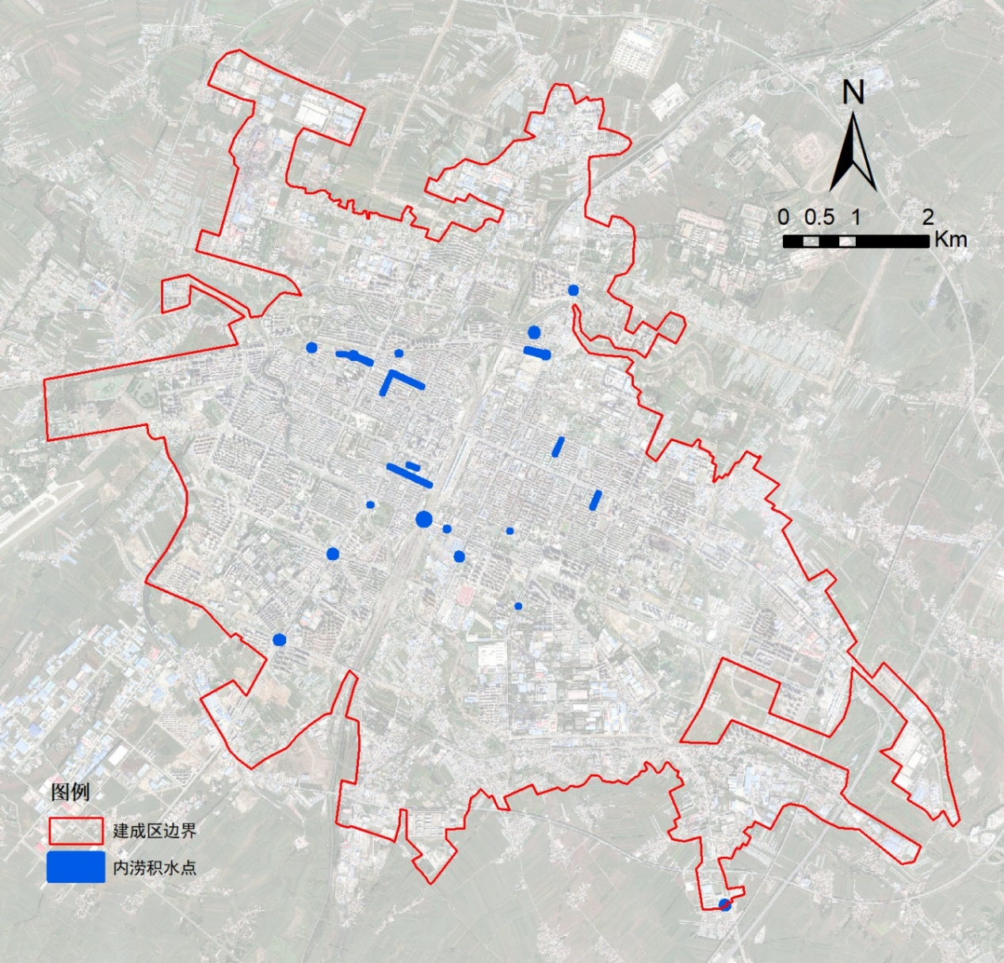

已消除内涝积水点分布图
另外，四平市还有8处下穿铁路立交，存在内涝积水隐患。“十三五”期间，四平市对没有强排设施下穿式立交桥结合着项目建设增设了强排泵站，对无法进行强排改造的两座立交桥的排水管线全面疏通和局部改造。
原计划2021年实施吉林省四平市2021年第二批（城市）排水设施建设项目（雨水泵站改造项目），扩建新华路泵站，改造其他泵站电机系统，提高排涝稳定性，涉及6处下穿式立交积水点，目前该项目还处于设计阶段，尚未开工，导致2021年度应消除内涝积水点未消除。

指标2、3：内涝防治标准
绩效指标值设定为达到10年一遇、129毫米/24小时，实际完成为建成区达到10年一遇、129毫米/24小时标准的排水分区12个，总面积37.82平方公里，占建成区排水分区数量比例72.2%，占建成区面积比例56.6%，指标未完成。（见绩效指标完成情况佐证材料\03产出质量\02-03内涝防治标准）
实施四平市城区雨污分流工程、2020年四平市老旧小区改造配套基础设施项目、2020年四平市提前批老旧小区改造配套基础设施项目，提高城市管网排水能力。利用InfoWorks ICM洪涝淹没模型进行模拟评估分析，针对10年一遇24小时降雨，不同积水深度的区域在建成区内的分布形成可视化模型，在建筑和道路上存在积水的区域作为未消除区。

指标4：城市防洪标准
绩效指标值设定为已建及本年度内新建堤防达到100年一遇标准，实际2021年度新建堤防为达到100年一遇标准，已完成指标值。（见绩效指标完成情况佐证材料\03产出质量\04城市防洪标准）
实施四平市南北河治理工程南河（0-592~7+770）段治理项目、四平市南北河治理工程北河（0+000~4+718）段治理项目，示范城市创建以来新实施堤防段均已达到100年一遇标准，北河堤防工程主要为条子河接融街大桥-北大桥，长度4.718公里；南河堤防工程主要为南条子河东丰路-京哈铁路桥，长度2.4公里。
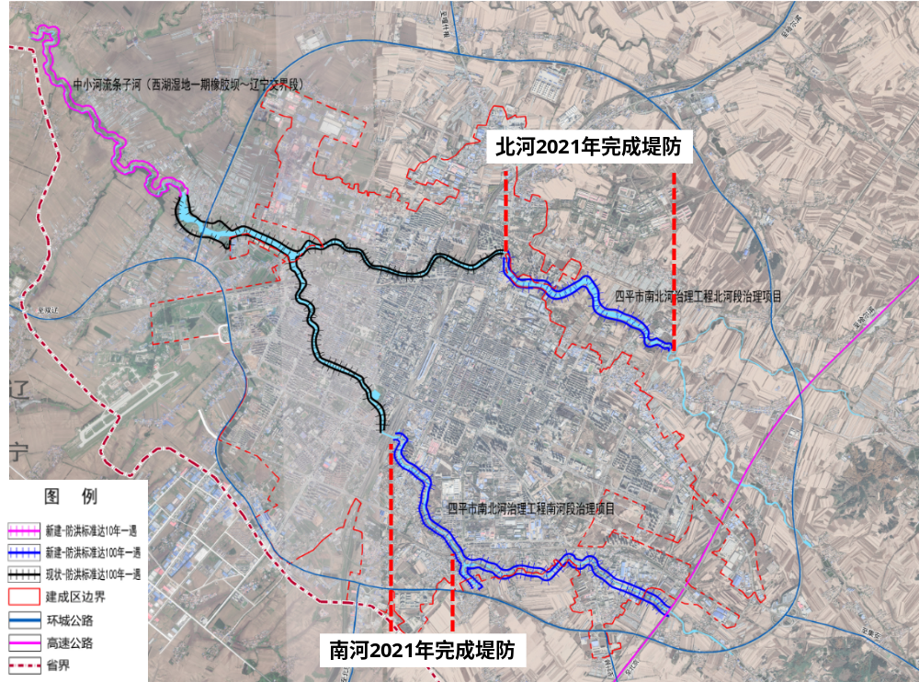

2021年完成堤防河段图

指标5：黑臭水体消除比例
绩效指标值设定为100%，实际完成为100%，已完成指标值。（见绩效指标完成情况佐证材料\03产出质量\05黑臭水体消除）
实施四平市城区雨污分流工程、2020年四平市老旧小区改造配套基础设施项目、2020年四平市提前批老旧小区改造配套基础设施项目，提高城区污水集中收集率；实施四平市南北河生态修复绿化工程、四平市南北河生态修复（市区环路以内）项目，提高生态岸线比例。实施四平市黑臭水体治理示范城市创建工作第三方咨询机构服务项目，对黑臭水体开展持续跟踪监测。严格执行河长制，加强水环境联合执法等各项制度建设。

指标6：地表水体水质达标率
绩效指标值设定为100%，实际完成为100%，已完成指标值。（见绩效指标完成情况佐证材料\03产出质量\06地表水体水质达标率）
示范期三年内拟实现建成区南北河水质COD、氨氮等主要污染物浓度达到V类水标准，2021年度目标为建成区100%实现长制久清标准并巩固保持，下游林家断面水质达到IV类标准。
2021年四平市持续完善各项长制久清制度建设。落实河长制，加强市、区、镇、乡四级河长巡河制度，2021年，四平市各级河长累计巡河127021次，其中市级河长累计巡河86次，县（市）区级河长累计巡河1641次，乡（镇）级河长累计巡河14447次，村级河长累计巡河110848次。
为做好四平市城镇污水提质增效工作，市城管执法局积极指导两区城管执法局开展“小散乱”排查整治工作，两区城管执法局结合工作实际，对辖区“小散乱”情况进行了细致排查，对发现问题进行了督促整改。经排查，共发现“小散乱”问题30处，并建立相关整改清单，现已全部整改完成。四平市雨污分流逐步扩大后，城管执法部门坚决维护雨水污水“各行其道”，严格处罚雨水篦倾倒污水等破坏水环境的行为。

小散乱整治情况汇总表（部分）
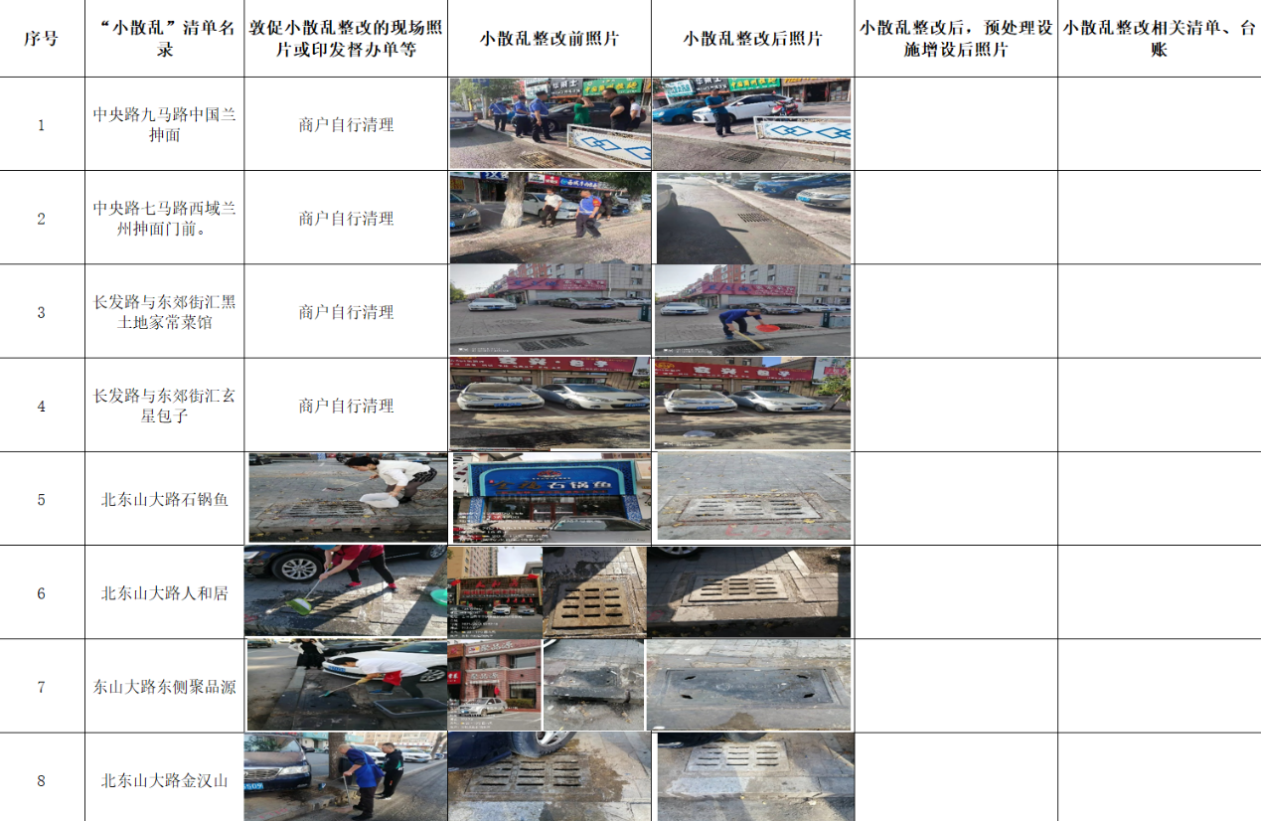
生态环境部门加强工业企业和“小散乱”排水户排水整治。由市生态环境局牵头，目前已建立排污许可证库，市辖区发放排污许可证共145家。期间开展了工业企业排查评估和整治工作。编制完成了《四平红嘴经济技术开发区企业废水水质排查评估报告》，并且针对晟堂劳务有限公司私拉乱接排污开展了相关整治工作。
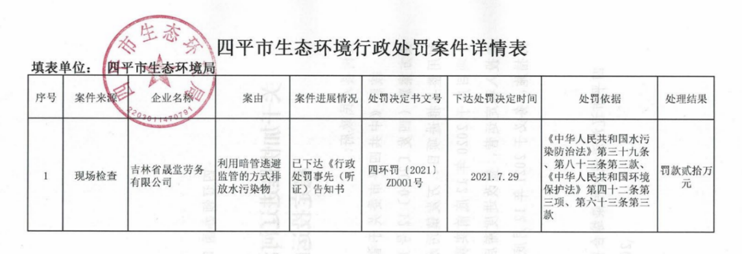

四平市生态环境局行政处罚单

根据四平市污水处理厂2019至2021年统计数据，进水BOD浓度分别为92.4 mg/L、115.3 mg/L、125 mg/L，日均处理污水量分别为14.18万m³/d、16.8万m³/d、17.1万m³/d，根据《2019年城市年鉴》四平市市区人口67.5万人计算，四平市2019-2021年污水集中收集率分别为43.11%、63.77%、70.37%，污水集中收集率逐年提升。
2021年三个季度（四季度为封冻期）对南北河上中下游共6个断面进行监测，水质监测结果中主要污染物氨氮浓度在0.101~1.36mg/L，透明度均为可见底，氧化还原电位171.8~213.6mV，溶解氧5.71~7.47mg/L，均满足消除黑臭的指标要求。根据《吉林省生态环境厅关于通报2021年全省水环境质量情况的函》（吉环函〔2022〕6号），城区下游林家国家考核断面水质达到IV类标准。达到2021年度绩效目标100%达标的目标要求。

指标7：地下水埋深变化
绩效指标值设定为有所回升，实际完成为有所回升，已完成指标值。（见绩效指标完成情况佐证材料\03产出质量\07地下水埋深变化）
实施了《四平市区地下水超采区治理实施方案》，根据2016～2021年四平市区年地下水位监测数据统计表，市区34个地下水监测点位潜水埋深都在逐年稳步回升。根据《四平市区2020年地下水动态分析报告》以及2021年地下水动态监测数据，2021年建成区地下水埋深年均值比2020年有所上升，上升幅度约1.43米，达到2021年度绩效目标的相关要求。

指标8：再生水利用率
绩效指标值设定为30%，实际完成为30.8%，已完成指标值。（见绩效指标完成情况佐证材料\03产出质量\08再生水利用”）
实施四平市再生水回用工程。2021年，四平市再生水利用主要将市污水处理厂处理达标后的尾水用于西湖湿地生态景观补水（利用单位为四平市南北河管理中心）、园林绿化（利用单位为四平市园林处等绿化单位）、工业企业用水（利用单位为吉林金钢钢铁股份有限公司）等使用。具体再生水利用量包括，一是生态补水，在每年6月至10月为西湖湿地补水，水量约1900万吨；二是绿化用水，在每年4月至10月使用，水量约8万吨（园林处现有23台水车，在不下雨的情况下，每天能浇5车水，按每台8吨计算，一天用水920吨，7个月为193200吨，其中约60%为自来水，约40%为再生水）；三是企业用水，截至2021年12月31日，向吉林金钢钢铁股份有限公司供水量约25.6万吨。2021年1-12月四平市污水处理厂污水处理总量6272万吨，再生水利用总量1933.6万吨，再生水利用率达到30.8%。

再生水水质对照表（单位：mg/L）
指标值 | COD | BOD | NH₃-N | TP | TN
污水厂出水 | 20.30 | 3.84 | 0.47 | 0.27 | 10.80
工业用再生水 | 50 | 10 | 10 | 1 | /
景观用再生水 | / | 10 | 5 | 0.5 | 15
杂用用再生水 | / | 10 | 8 | / | /
一级A | 50 | 10 | 5 | 0.5 | 15
III类 | 20 | 4 | 1 | 0.2 | 1
IV类 | 30 | 6 | 1.5 | 0.3 | 1.5

指标9：天然水域面积比例
绩效指标值设定为1.2%，实际完成为1.2%，已完成指标值。（见绩效指标完成情况佐证材料\03产出质量\09天然水域面积控制）
四平市严格落实蓝线管理办法，政府办发布了《四平市人民政府办公室关于转发城市蓝线管理办法的通知》。同时，为加强了河道管理与保护，规范河道管理相关活动，改善水生态环境，推进生态文明建设，《四平市河道管理条例》已由四平市第八届人民代表大会常务委员会第四十一次会议于2021年7月27日通过，经吉林省第十三届人民代表大会常务委员会第三十次会议于2021年9月28日批准，自2021年11月1日起施行。
根据2020年和2021年两期遥感影像分析，四平市建成区内天然水域面积比例保持1.2%不变。

指标10：可透水地面面积比例
绩效指标值设定为39%，实际完成为40.2%，已完成指标值。（见绩效指标完成情况佐证材料\03产出质量\10可透水地面面积比例）
根据《四平市海绵城市规划管理规定（试行）》，改造地块要求高于现状，且不低于40%；新建地块应达到60%以上。实施四平市北迎宾街、慧智街、康平路道路工程，四平市市区中央西路（西环城路－西大桥）等11条道路新建及翻建工程，增加透水铺装面积。
以第三次国土调查数据为基础，充分参考2021年建成区高清影像，结合实地踏勘，对建成区下垫面进行详细解译。

下垫面解译情况表
下垫面类型 | 面积(km²） | 比例（%）
屋面 | 11.40 | 17.06
绿地 | 9.34 | 13.97
场地 | 24.84 | 37.18
公园绿地 | 1.29 | 1.94
广场 | 0.36 | 0.54
操场 | 0.32 | 0.48
城镇道路 | 6.27 | 9.39
农村道路 | 0.16 | 0.24
铁路 | 2.20 | 3.29
水工建筑用地 | 0.27 | 0.40
水域 | 1.04 | 1.55
农林用地 | 7.19 | 10.77
裸地 | 2.14 | 3.20
合计 | 66.82

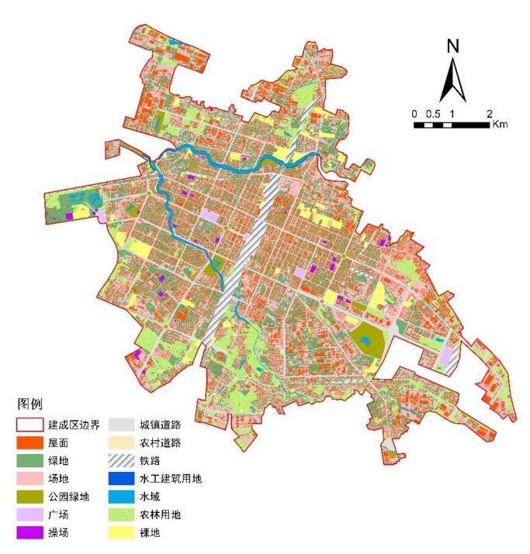

四平建成区下垫面解译图

通过将透水铺装比例和年径流总量控制率等指标纳入城市规划建设全流程管理，提高城市可渗透地面面积比例。通过高清卫片识别以及项目设计图纸比对，将海绵项目中的透水铺装以及道路分隔带绿地和透水人行道细分出来，建成区可透水地面面积比例为40.21%，达到2021年度绩效目标39%的目标要求。

建成区下垫面统计表
序号 | 地类 | 面积（平方公里） | 占比（%）
1 | 绿地 | 10.9 | 16.31%
2 | 屋面 | 11.40 | 17.06%
3 | 透水场地 | 4.69 | 7.02%
4 | 不透水场地 | 20.96 | 31.37%
5 | 透水路面 | 0.91 | 1.36%
6 | 不透水路面 | 7.32 | 10.95%
7 | 水工建筑 | 0.27 | 0.40%
8 | 农林用地 | 7.19 | 10.76%
9 | 裸地 | 2.14 | 3.20%
10 | 水域 | 1.04 | 1.56%

（3）时效指标

指标1：当年指标全部完成（附加指标）
绩效指标值设定为下达的20项指标全部完成，实际完成为16项，未完成指标值。主要为未完成投资目标、内涝防治标准、内涝积水点未达到消除比例等指标。

（4）成本指标

指标1：投资不超过预算（附加指标）
绩效指标值设定为完工项目总投资不高于预算，实际已完工项目为2项（2020年四平市老旧小区改造配套基础设施项目、2020年四平市提前批老旧小区改造配套基础设施项目），已完成投资未超过预算，已完成指标值。

3、效益指标完成情况分析

（1）经济效益

指标1：完成投资
绩效指标值设定为55753.9万元，实际完成为28223.05万元，未完成指标值。（见表01－1 2021年预算内项目资金使用情况）

指标2：节约自来水（附加指标）
绩效指标值设定为30万吨，实际完成为33.6万吨，完成指标值。2021年4月至10月，通过5个水鹤取用再生水用于市政绿化浇洒，用水量约8万吨；2021年通过泵站和再生水管网，向吉林金钢钢铁股份有限公司供再生水25.6万吨，用于冷却用水。

（2）社会效益

指标1：海绵城市建设理念是否落实在规划建设管理全过程
绩效指标值设定为全面落实，实际完成为全面落实，已完成指标值。（见绩效指标完成情况佐证材料\05项目社会效益\ 01海绵城市建设理念是否落实在规划建设管理全过程）
发布《四平市系统化全域推进海绵城市建设的实施意见》（四政办发〔2022〕1号）、《关于印发<四平市海绵城市规划管理规定（试行）>的通知》（四海绵办〔2021〕5号）、《关于印发<四平市海绵城市建设项目方案审查办事流程>、<四平市海绵城市建设项目施工图审查流程>和<四平市海绵城市建设项目专项验收办事流程>的通知》（四海绵办〔2021〕6号）、《四平市海绵城市建设管理暂行办法（试行）》（市住建海绵字〔2016〕1号）等文件明确要求将海绵城市建设要求落实到各类项目立项评审、土地出让、规划审批、图纸审查、综合验收等各个管控环节，并建立长效管理制度。
为系统化全域推进四平市海绵城市建设，根据人员变动和工作需要，市委、市政府决定对四平市海绵城市建设领导小组成员进行调整，并提出相关工作要求。四平市海绵城市建设工作领导小组下设办公室，负责领导小组日常沟通、协调、调度等工作。市直各成员单位明确1名分管领导及1名具体负责同志，负责涉及本部门（单位）海绵城市建设相关工作的日常沟通、调度、落实。铁东区、铁西区各确定1名分管副区长及1名住建部门具体负责同志，负责涉及本区海绵城市建设相关工作的日常沟通、调度、落实。
在四平市建筑工程服务管理中心（副处级单位）加挂海绵城市建设服务中心牌子，增加海绵城市建设相关服务保障等工作，增设内设机构海绵城市建设服务科（正科级单位），领导职数为一正一副，新增全额拨款编制10个。在规划管控、施工图审查、施工许可、质量监管、竣工验收等环节落实海绵城市建设要求。从铁东区、铁西区各抽调2名从事老旧小区改造、物业管理及项目建设相关工作的同志，人员年龄原则上不超过40周岁。

指标2：工作谋划的整体性系统性
绩效指标值设定为全面落实，实际完成为全面落实，已完成指标值。（见绩效指标完成情况佐证材料\05项目社会效益\ 02工作谋划的整体性系统性）
1）实施意见
目前已出台了《四平市系统化全域推进海绵城市建设的实施意见》（四政办发〔2021〕1号），对全域各县（市）区提出全面推进海绵城市的建设要求，按照系统谋划、全域推进，规划引领、合理布局，因地制宜、生态优先，市区联动、社会参与的原则推进实施。重点任务包括完善海绵城市规划体系、建立海绵城市建管流程、制定海绵城市规范标准、提升城市排水设施管控水平、推进海绵型建筑与小区建设、加强海绵型公共基础设施建设等几个方面。明确了市委宣传部、市发改委、市自然资源局、市住建局、市水利局、市生态环境局、市城管执法局、市财政局、市气象局、铁东区政府、铁西区政府、铁东区城管执法局、铁西区城管执法局的责任分工。落实组织、资金、技术、宣传四方面的保障措施。
2）水环境执法
印发了《四平市进一步完善南北河黑臭水体整治联合执法工作机制的通知》，按要求严格排水管理。成立四平市南北河黑臭水体整治联合执法工作领导小组，由市住房和城乡建设局主管领导任组长，市生态环境局、水利局、公安局主管领导任副组长，并协同相关部门，联合开展南北河黑臭水体整治联合执法工作。
在此基础上，整合河长办、城管执法、生态环境等多部门力量联合执法，杜绝水环境污染事件。河长办主要负责日常巡查和统筹涉河污染事件，城管执法部门主要负责生活类“小散乱”排查整治工作，生态环境部门主要负责工业企业和“小散乱”排水户排水整治。
3）资金来源
①建设资金
充分利用海绵城市建设、黑臭水体治理、排水防涝、老旧小区改造、地下综合管廊、水利等渠道的中央资金，以及辽河流域水污染防治等省级环保资金，积极申请一般债、专项债等地方财政配套，鼓励社会资本公同参与。
②运维费用（公共基础设施有偿使用制度）
研究水资源、污水处理、雨水排放、管线入廊等公共资源使用费统筹使用，共同助力海绵城市建设各相关项目实施。
4）海绵城市建设绩效考核
发布了《四平市海绵城市建设考核办法(试行)》，由海绵办对市委宣传部、市发改委、市自然资源局、市住建局、市水利局、市生态环境局、市城管执法局及两区城管执法局、市财政局、市气象局、铁西区政府、铁东区政府等相关单位和涉及相关工作任务的下属单位，就海绵城市建设任务分工完成情况进行考核，近期已完成2021年度考核工作。实施四平市建成区排水管网普查排查服务项目、吉林省四平市2021年第二批（城市）排水设施建设项目（四平市城市排水收集处理设施智能化管理平台系统工程），摸清本底，提高城市排水管理的科学性和时效性，为绩效考核提供数据支撑。

指标3：示范城市建设以来，新建项目全面落实海绵城市建设理念
绩效指标值设定为是，实际完成为是，已完成指标值。（见绩效指标完成情况佐证材料\05项目社会效益\ 03示范城市建设以来新建项目全面落实海绵城市建设理念”）
1）四平市紫气大路沿线海绵城市建设示范工程
计划投资1.05亿元（使用海绵城市专项资金0.84亿元）。对紫气大路（紫昕广场-双拥广场）沿线道路景观提升及公共空间建设。紫气大路系贯穿城市东西的主干路，也是习近平总书记视察四平途经的街路，道路沿线绿化空间充足，公园广场及公共建筑有迫切的建设改造需求（如：紫昕广场及紫昕大厦、红石榴广场、旭日立交桥下、一院四馆、东山大街路口、南湖公园、迎宾街渠化口、西湖水上公园等）。旨在以海绵城市理念为核心，将公园广场、公建绿地、街路绿化及排水系统有机结合，实现沿线片区的源头削减、湿地净化及雨洪调蓄；同时集合整体海绵化设计改造，提升周边片区绿化景观品质，形成城市海绵示范轴线、城市景观轴线、城市公共空间轴线和城市活力轴线。
项目主要包括：1条道路（紫气大路及主要交叉渠化口0.413亿元）、5个公园广场（紫昕广场0.2亿元、旭日立交桥下0.18亿元、红石榴广场0.08亿元、南湖公园0.04亿元、西湖水上公园0.032亿元、双拥广场0.01亿元）、6个公共建筑（紫昕大厦0.02亿元，体育馆、博物馆、图书馆、大剧院、滑冰馆0.075亿元），打造海绵城市示范轴线。目前项目可研已编制完成，正在审批。
2）老旧小区融入海绵城市理念
计划投资0.28亿元（使用财政资金0.28亿元）。改善老旧小区环境系民生所盼，我市目前海绵城市设计、施工单位和人员水平有限，且改造资金十分紧张，急需打造小区类示范样板项目，为后续老旧小区改造提供指导和遵循。因此，从铁西区、铁东区2021年老旧小区改造项目中选择条件较好、具备示范意义小区，重点打造样板工程，计划对南河小区、青春小区（两个小区距离较近，周边广场、街路等要素丰富，可结合整体设计，形成海绵居住社区，计划投资0.17亿元），福民小区（独立完整，形状规整，绿化空间较好，周边街路已完成雨污分流改造，可作为典型小区样板，计划投资0.05亿元），万兴小区（沿主干路条带分布，被多条支路分割，改造难度较大，资金需求也具有一定代表性，计划投资0.06亿元）4个老旧小区进行海绵城市样板社区建设，其他老旧小区改造因地制宜融入海绵城市理念。方案设计从现状管线条件、竖向、出行与停车需求、活动空间功能需求等方面综合考虑，进行低影响开发设计和目标校核。目前正在方案设计阶段。
3）道路融入海绵城市理念
①在建道路海绵改造
以住建局为建设主体的道路工程，及时要求设计单位融入海绵城市理念修改设计，道路两侧绿地及时进行海绵化改造，收集周边小区临近雨水，通过溢流口进入市政管网。
②四平市城市道路海绵化改造（一期）工程
计划投资0.7亿元（使用海绵城市专项资金0.7亿元）。向广大市民展示海绵城市建设成效，提高市民幸福感、获得感，增加对海绵城市建设的认同，增加城市可透水面积，削减路面径流面源污染，选择东丰路、中央路、市府路等重点路段进行海绵化建设改造，提升街路海绵功能，美化景观效果（东丰路为新建道路，城市亟需打通主干路，结合文化创意园融入海绵理念整体打造；中央西路、市府路等改造道路，现状道路铺装破损，正在实施改造，在提高市民出行环境的同时，易打造海绵效果）。目前该项目可研正在编制中。

指标4：海绵城市建设是否与城市更新、防洪排涝设施建设、地下空间建设、老旧小区改造等工作充分结合
绩效指标值设定为是，实际完成为是，已完成指标值。（见绩效指标完成情况佐证材料\05项目社会效益\ 04海绵城市建设是否与城市更新、防洪排涝设施建设、地下空间建设、老旧小区改造等工作充分结合”）
1）内涝治理措施
从源头、过程、末端构建系统的内涝防治工程体系，从年径流总量控制、管渠排水能力达标、内涝防治标准内降水调蓄和超标雨水行泄的多层级构建能捞防治方案，充分发挥海绵设施的源头减排、工程控制和末端调蓄的作用。实施吉林省四平市2021年第二批（城市）排水设施建设项目（雨水泵站改造项目），制定了《市政维管中心城区防汛应急实施方案》、《2021年下三台水库防御洪水调度方案》。
2）地下空间利用
已建再生水管线约10km，其中6km为结合地下综合管廊建设的入廊管线，4km为直埋管线。
3）在建老旧小区全面融入海绵设计
实施2020年四平市铁东区第二批老旧小区改造配套基础设施建设项目、吉林省四平市铁东区2021年第一批老旧小区改造配套基础设施建设项目、吉林省四平市铁西区2021年第一批老旧小区改造配套基础设施建设项目。2020和2021年批次老旧小区改造已进入收尾阶段，由于东北施工工期短，路面如果无法及时恢复，将对居民出行带来较大影响，形成民生问题。因此，四平市旧改办非常重视本项工作，适时邀请高水平技术专家指导，及时修改原设计方案，最大可能融入海绵城市建设要求，并现场指导施工单位预控竖向、预留管位，为海绵设施布局预留空间。
相关设计草图和现场指导意见形成文字材料，以《关于将海绵建设理念融入老旧小区改造的通知》（四旧改办字〔2021〕16号）的形式下发铁东区和铁西区住建局，要求他们按此执行。
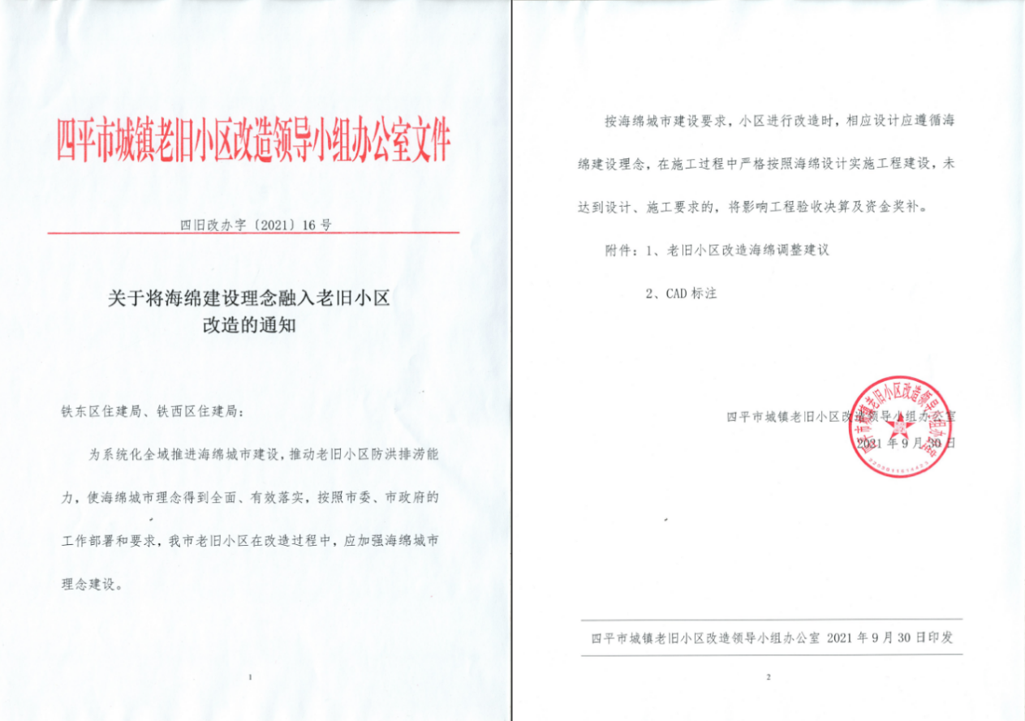
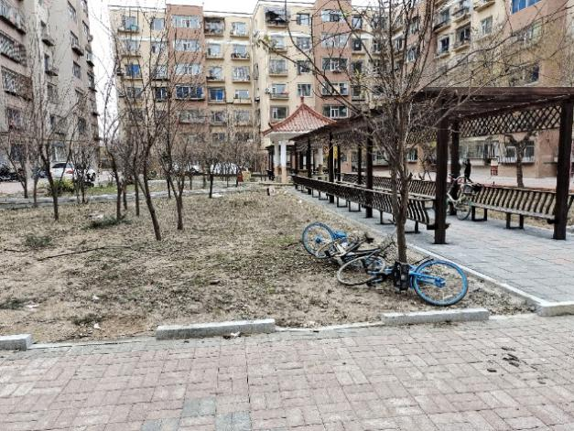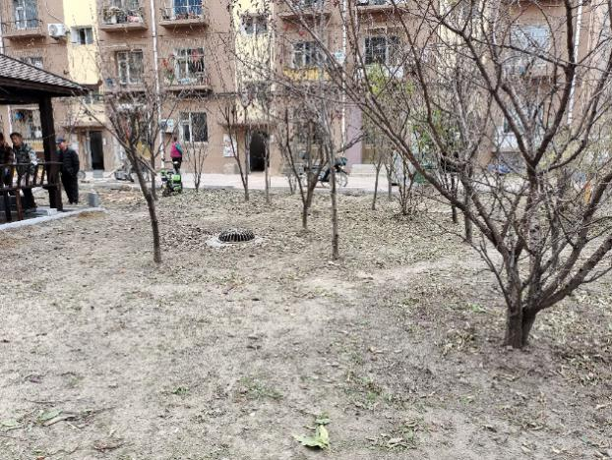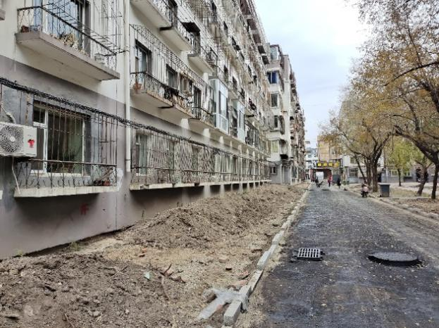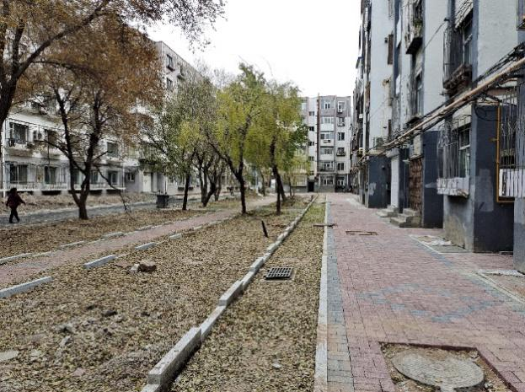

老旧小区海绵改造

指标5：项目谋划和实施的系统性整体性
绩效指标值设定为强，实际完成为强，已完成指标值。（见绩效指标完成情况佐证材料\05项目社会效益\ 05项目谋划和实施的系统性整体性）
1）项目谋划综合性
四平市系统化全域推进海绵城市示范建设相比之前的海绵城市试点城市提出了更高的要求，一方面需要统筹考虑内涝治理、水环境改善、污水处理提质增效等内容，全面补齐排水设施短板；另一方面需要结合城市更新的各项工作，建设宜居社区、宜行街区和宜人城区，全面提升人居环境。
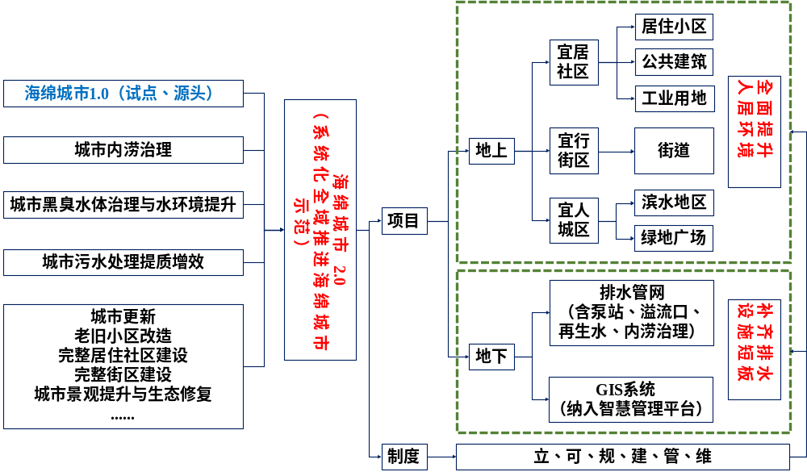

项目谋划综合性
2）项目谋划系统性
统筹区域流域、地上地下、旧区新区，扎实推进系统方案精准落地。从空间上分为流域（区域、市区）、建成区（设施）、社区三个层次，重点工作任务分为防洪蓄洪、排水防涝、恢复水文循环和健康水系统、削减污染提升水质四个方面。
流域（区域、市区）主要统筹好防洪蓄洪体系和生态安全格局构建。防洪蓄洪任务主要在条子河流域综合，针对上游山体，充分利用各类自然生态空间起到调洪蓄洪的作用，进行山体植被恢复，适当的地区构建坡塘系统，提高山体水源涵养能力，减少水土流失和山洪倾泻量；对山体冲沟进行整治修复，提高植被覆盖度，对边坡进行护砌，减少水土流失；冲沟下游通过水库进行调峰蓄水；建成区按标准加固堤防，保证行洪流量。
建成区层面主要涉及排水防涝、水文循环和污染削减三个任务，是海绵城市系统建设的重点，老城区以问题为导向，重点解决水环境质量提升、合流制溢流控制、雨污分流改造、管网检测修复、老旧小区改造等问题；新城区以目标为导向，构建健康宜人的水生态、水景观系统，以地下管廊统筹排水设施建设。一方面要做好与区域、社区层面的工程和设施相衔接，起到承上启下的作用；另一方面要做到灰（棕色）绿（绿色）结合、地上（正体）地下（斜体）相结合。四平市面源污染控制在建成区层面的任务尤其关键，而污染物削减主要结合污水提质增效的相关工作推进。各类排水设施可以结合综合管廊建设，在适合的地区采取入廊方式，便于运维管理。
社区层面主要涉及水文循环和污染削减两个任务，老旧小区在地上主要通过完整社区改造等途径，挖掘公共空间，布局低影响开发设施；在地下主要对老旧管网进行检测修复，提高污水收集率；新建区按照海绵城市建设和污水处理提质增效要求高标准建设基础设施。
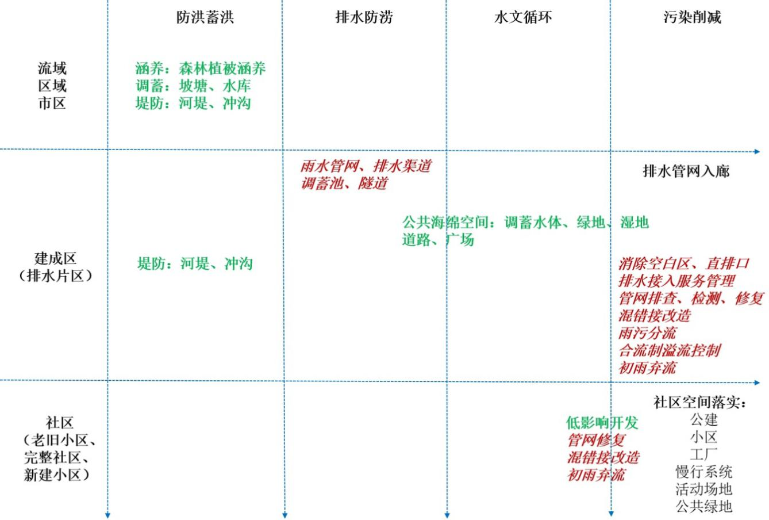

项目谋划系统性
3）全过程内涝治理
从源头、过程、末端构建系统的内涝防治工程体系，从年径流总量控制、管渠排水能力达标、内涝防治标准内降水调蓄和超标雨水行泄的多层级构建能捞防治方案，充分发挥海绵设施的源头减排、工程控制和末端调蓄的作用。
4）雨水、再生水相结合的互补式非常规水资源利用
利用再生水稳定用于企业冷却循环水和河道生态补水，雨季利用雨水用于地块内部浇洒、市政杂用、回补河道生态景观用水、回灌地下水。
5）环境容量倒逼水环境治理
以水质达标为目标，框定水环境容量；以排水分区对应的河段确定分区排污上限；科学分配分流制片区面源污染排放量和合流制片区溢流污染排放量；从而确定各片区面源污染削减目标和溢流频次控制目标；制定相应的工程措施和项目保障。

指标6：社会认可度（附加指标）
绩效指标值设定为社会认可度高，实际完成为社会认可度较高，已完成指标值。
融入海绵城市理念开展南北河林廊工程建设，获得吉林省党史学习教育“我为群众办实事”优秀案例。
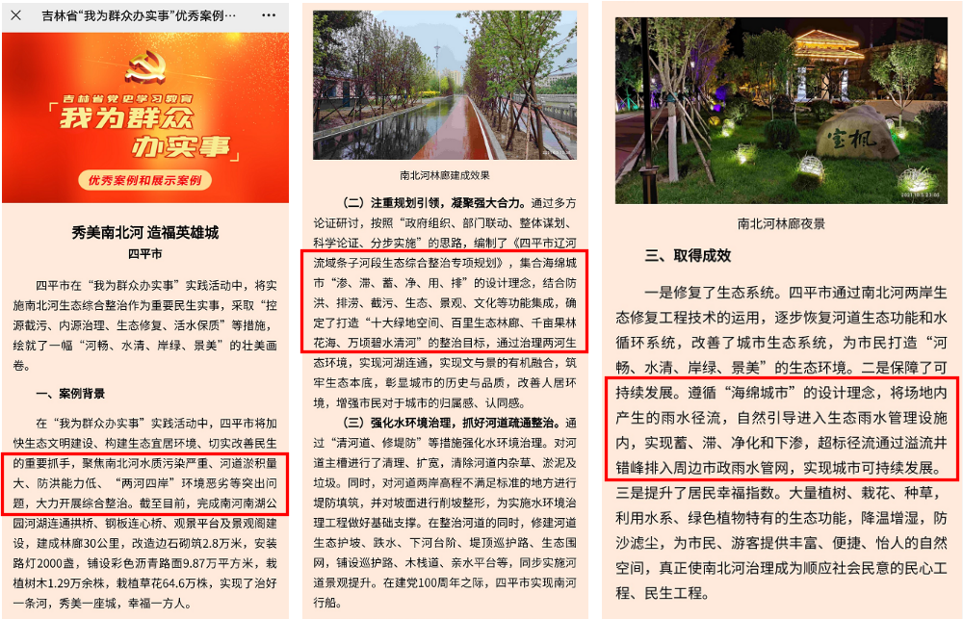

吉林省党建优秀案例融入海绵城市理念开展沿河林廊建设

（3）生态效益

指标1：进行生态修复的水清岸绿河段比例（附加指标）
绩效指标值设定为50%，实际完成为54.6%，已完成指标值。
完成整治的河段通过完善滨河绿化、驳岸软化、生态群落修复等生态修复措施，实现约17公里河段实现水清岸绿、鱼翔浅底。以上河段主要分布在西湖湿地段，约3.3公里；北迎宾路桥-新华路桥段，约1.2公里；北一经街大桥-接融大街，约4.7公里；外环路桥-下三台水库段，约4.2公里；市政府-南湖公园段，约1.7公里；六孔桥-滨河园小区段，约1.9公里。
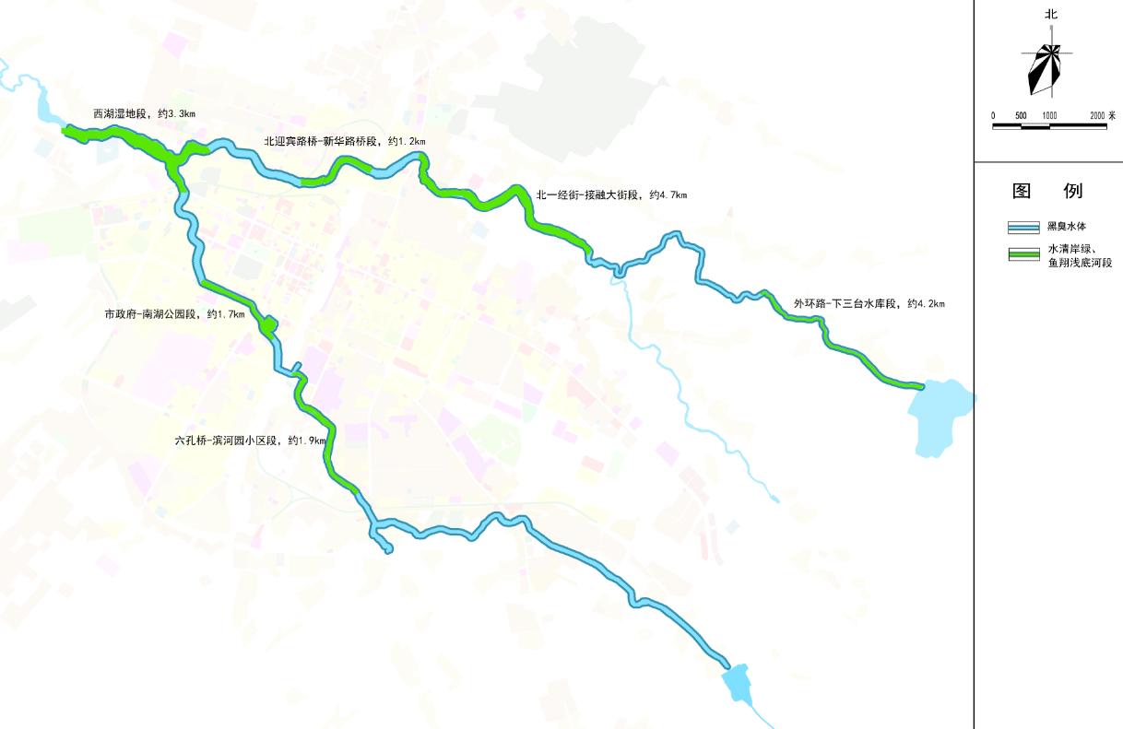

水清岸绿河段

（4）可持续影响

指标1：建立长效管理机制（附加指标）
绩效指标值设定为建立长效管理机制，实际完成为发布4项长效管理制度文件，已完成指标值。

4、满意度指标完成情况分析

指标1：人民群众满意度
绩效指标值设定为人民群众对海绵城市的认知度、参与度、满意度显著提升。实际完成为发放问卷350份，满意度约80%，其中非常满意50%，基本满意29.7%。人民群众对海绵城市的认知度、参与度、满意度较高，已完成指标值。（见绩效指标完成情况佐证材料\06人民群众满意度）
《关于下达2021年中央城市管网及污水处理补助资金预算的通知》（吉财建指〔2021〕525号）中下达的20项指标共完成16项，完成情况良好。

四平市中央对地方转移支付区域绩效目标完成情况表（2021年度）
一级指标 | 二级指标 | 三级指标 | 目标值 | 实际值 | 是否完成
产出指标 | 数量指标 | 拟完成的立法数量 | 0 | 0 | 是
产出指标 | 数量指标 | 拟建立的长效机制数量 | 3 | 4 | 是
产出指标 | 数量指标 | 雨水资源化利用 | 20（万吨/年） | 22.9（万吨/年） | 是
产出指标 | 质量指标 | 内涝积水区段消除比例 | 45% | 36.2% | 否
产出指标 | 质量指标 | 内涝防治标准（重现期） | 达到10年一遇 | 达到10年一遇占比60% | 否
产出指标 | 质量指标 | 内涝防治标准（对应降雨量） | 129毫米/24小时 | 129毫米/24小时占比50% | 否
产出指标 | 质量指标 | 城市防洪标准 | 达到100年一遇 | 达到100年一遇 | 是
产出指标 | 质量指标 | 黑臭水体消除比例 | 100% | 100% | 是
产出指标 | 质量指标 | 地表水体水质达标率 | 100% | 100% | 是
产出指标 | 质量指标 | 地下水埋深变化  （地下水（潜水）平均埋深变化） | 有所回升 | 回升1.43米 | 是
产出指标 | 质量指标 | 再生水利用率 | 30% | 30.8% | 是
产出指标 | 质量指标 | 天然水域面积比例 | 1.2% | 1.2% | 是
产出指标 | 质量指标 | 可透水地面面积比例 | 39% | 40.2% | 是
效益指标 | 经济效益  指标 | 完成投资 | 55753.9万元 | 28223.05万元 | 否
效益指标 | 社会效益  指标 | 海绵城市建设理念是否落实在规划建设管理  全过程 | 全面落实 | 全面落实 | 是
效益指标 | 社会效益  指标 | 工作谋划的整体性系统性 | 全面落实 | 全面落实 | 是
效益指标 | 社会效益  指标 | 示范城市建设以来，新建项目全面落实海绵  城市建设理念 | 是 | 是 | 是
效益指标 | 社会效益  指标 | 海绵城市建设是否与城市更新、防洪排涝设施  建设、地下空间建设、老旧小区改造等工作充分结合 | 是 | 是 | 是
效益指标 | 社会效益  指标 | 项目谋划和实施的系统性整体性 | 强 | 强 | 是
感知度指标 | 服务对象  感知度指标 | 从人民群众满意度 | 人民群众对海绵城市的认知度、参与度、满意度显著提升 | 人民群众对海绵城市的认知度、参与度、满意度显著提升 | 是

三、偏离绩效指标的原因和下一步改进措施

（一）总体绩效目标和绩效指标未完成原因
总体绩效目标偏离主要是项目整体推进较慢，具体绩效指标偏离主要是完成投资目标、内涝防治标准、内涝积水点消除比例未达到目标预期。具体绩效指标未达到预期也主要是相关项目推进较慢造成的。
主要原因如下，2021年度共实施项目21项，其中：
按计划完工项目2项，分别为2020年四平市老旧小区改造配套基础设施项目、2020年四平市提前批老旧小区改造配套基础设施项目；
按计划开工按进度实施10项，分别为四平市南北河治理工程南河（0-592~7+770）段治理项目、四平市南北河治理工程北河（0+000~4+718）段治理项目、四平市城区雨污分流改造工程、四平市南北河生态修复绿化工程、四平市南北河生态修复（市区环路以内）项目、四平市再生水回用工程、四平市市区中央西路（西环城路－西大桥）等11条道路新建及翻建工程、2020年四平市铁东区第二批老旧小区改造配套基础设施建设项目、吉林省四平市铁东区2021年第一批老旧小区改造配套基础设施建设项目、吉林省四平市铁西区2021年第一批老旧小区改造配套基础设施建设项目；
按计划完工未验收项目2项，进度滞后，分别为四平市北迎宾街、慧智街、康平路道路工程以及四平市黑臭水体治理示范城市创建工作第三方咨询机构服务项目（主要为国家未验收）；
未完成年度完工计划项目2项，分别为吉林省四平市2021年第二批（城市）排水设施建设项目（雨水泵站改造项目）、铁东区排水管网空白区建设项目，主要为项目推进不力；
项目进度滞后于原计划5项，分别为四平市建成区排水管网普查排查项目、吉林省四平市2021年第二批（城市）排水设施建设项目（四平市城市排水收集处理设施智能化管理平台系统工程）、四平市紫气大路沿线海绵城市建设示范工程、城市道路海绵化改造（一期）工程、四平市系统化全域推进海绵城市建设示范城市全过程技术咨询服务，主要是因1.8亿中央奖补资金下达后，四平市高度重视中央资金使用，为充分发挥资金使用效益，将专项资金用在刀刃上，经过学习考察论证、专业团队设计、市长办公会研定等环节，确定示范项目建设内容和资金分配方案，最终在2021年12月28日才以《四平市关于2021年系统化全域推进海绵城市建设示范项目中央补助资金使用计划的报告》（四财建联〔2021〕520号）上报2021年度资金使用计划，项目确定立项时间已经接近2021年年底，因此工程建设进度和预期相比滞后较多，完成投资额差距较大。

2021年实施项目进度一览表
序号 | 项目名称 | 项目  类型 | 海绵建设  内容 | 实施计划 | 建设  阶段
1 | 四平市南北河治理工程南河（0-592~7+770）段治理项目 | 原上报 | 生态城防 | 2017.10-2023.12 | 已开工
2 | 四平市南北河治理工程北河（0+000~4+718）段治理项目 | 新增 | 生态城防 | 2016.08-2023.12 | 已开工
3 | 四平市城区雨污分流改造工程 | 原上报 | 内涝治理  提质增效 | 2020.01-2023.12 | 已开工
4 | 2020年四平市老旧小区改造配套基础设施项目 | 新增 | 内涝治理  提质增效 | 2020.06-2021.12 | 已完工
5 | 2020年四平市提前批老旧小区改造配套基础设施项目 | 新增 | 内涝治理  提质增效 | 2020.05-2021.12 | 已完工
6 | 吉林省四平市2021年第二批（城市）排水设施建设项目（雨水泵站改造项目） | 原上报 | 内涝治理 | 2021.09-2021.12 | 设计  未完工
7 | 四平市南北河生态修复绿化工程 | 原上报 | 生态修复  集中调蓄 | 2020.01-2022.12 | 已开工
8 | 四平市南北河生态修复（市区环路以内）项目 | 原上报 | 生态修复  集中调蓄 | 2021.02-2022.07 | 已开工
9 | 四平市再生水回用工程 | 原上报 | 水资源利用 | 2020.11-2023.02 | 已开工
10 | 四平市建成区排水管网普查排查项目 | 原上报 | 提质增效 | 2022.01-2022.04 | 设计  滞后
11 | 吉林省四平市2021年第二批（城市）排水设施建设项目  （四平市城市排水收集处理设施智能化管理平台系统工程） | 原上报 | 提质增效 | 2021.09-2022.04 | 设计  滞后
12 | 铁东区排水管网空白区建设项目 | 原上报 | 提质增效 | 2021.04-2021.12 | 设计  未完工
13 | 四平市紫气大路沿线海绵城市建设示范工程 | 原上报 | 海绵示范 | 2021.11-2023.04 | 设计  滞后
14 | 城市道路海绵化改造（一期）工程 | 原上报 | 海绵道路 | 2021.11-2022.12 | 设计  滞后
15 | 四平市北迎宾街、慧智街、康平路道路工程 | 新增 | 海绵道路 | 2020.04-2021.12 | 已完工  未验收
16 | 四平市市区中央西路（西环城路－西大桥）等11条道路新建及翻建工程 | 新增 | 海绵道路 | 2017.07-2022.12 | 已开工
17 | 2020年四平市铁东区第二批老旧小区改造配套基础设施建设项目 | 新增 | 海绵小区 | 2020.06-2022.06 | 已开工
18 | 吉林省四平市铁东区2021年第一批老旧小区改造配套基础设施建设项目 | 新增 | 海绵小区 | 2020.11-2022.06 | 已开工
19 | 吉林省四平市铁西区2021年第一批老旧小区改造配套基础设施建设项目 | 新增 | 海绵小区 | 2021.04-2022.06 | 已开工
20 | 四平市黑臭水体治理示范城市创建工作第三方咨询机构服务项目 | 新增 | 咨询服务 | 2020.06-2021.12 | 已完工  未验收
21 | 四平市系统化全域推进海绵城市建设示范城市全过程技术咨询服务 | 原上报 | 咨询服务 | 2021.12-2024.6 | 招标  滞后

（二）下一步改进措施
吉林省四平市2021年第二批（城市）排水设施建设项目（雨水泵站改造项目），加快设计进度，尽快评审，办理后续开工手续，尽快完成相关工程建设。
四平市紫气大路沿线海绵城市建设示范工程，尽快完成工程设计，评审通过后办理后续开工手续，2022年3~4月开工建设，年内完成主体工程建设。
城市道路海绵化改造（一期）工程，尽快完成工程设计，评审通过后办理后续开工手续，2022年3~4月开工建设，年内完成相关工程建设。
四平市建成区排水管网普查排查项目，2022年3月招标结束后，4月底前完成所有工程内容。
吉林省四平市2021年第二批（城市）排水设施建设项目（四平市城市排水收集处理设施智能化管理平台系统工程），2022年3月完成设计方案评审，5月底前完成所有工程内容。
铁东区排水管网空白区建设项目，督办铁东区加快推进相关工作，确保6月底前完成所有工程内容。
四平市系统化全域推进海绵城市建设示范城市全过程技术咨询服务，2022年3月完成需求论证，履行政府采购程序。

（三）政策执行或项目实施中存在的问题、原因和改进措施
（1）资金执行率低的原因及改进措施
1）原因分析
主要因为项目整体推进较慢，2021年度实施的21个项目中，按计划完工项目2项，按计划完工未验收项目2项，按计划开工按进度实施10项，项目进度滞后于原计划5项，未完成年度完工计划项目2项。
2）改进措施
吉林省四平市2021年第二批（城市）排水设施建设项目（雨水泵站改造项目），加快设计进度，尽快评审，办理后续开工手续，尽快完成相关工程建设。
四平市紫气大路沿线海绵城市建设示范工程，尽快完成工程设计，评审通过后办理后续开工手续，2022年3~4月开工建设，年内完成主体工程建设。
城市道路海绵化改造（一期）工程，尽快完成工程设计，评审通过后办理后续开工手续，2022年3~4月开工建设，年内完成相关工程建设。
四平市建成区排水管网普查排查项目，2022年3月招标结束后，4月底前完成所有工程内容。
吉林省四平市2021年第二批（城市）排水设施建设项目（四平市城市排水收集处理设施智能化管理平台系统工程），2022年3月完成设计方案评审，5月底前完成所有工程内容。
铁东区排水管网空白区建设项目，督办铁东区加快推进相关工作，确保2022年6月底前完成所有工程内容。
四平市系统化全域推进海绵城市建设示范城市全过程技术咨询服务，2022年3月完成需求论证，履行政府采购程序。

四、绩效自评结果拟应用和公开情况
按照《关于开展2021年度中央对地方专项转移支付预算执行情况绩效自评工作的通知》要求，拟将绩效自评结果情况于2022年3月30日前（通过我局网站等向社会公开）。

五、其他需要说明的问题
无
联系人及联系方式：刘学，0434-3269061
附件：1.转移支付区域（项目）绩效目标自评表
2.绩效指标完成情况佐证材料（含项目资金到位证明、工程进度证明（项目可研批复、施工图设计、竣工验收手续等）、相关指标完成证明、满意度调查证明等材料）

四平市住房和城乡建设局
2022年3月11日

